- Servlet：servlet是在服务器上运行的小程序。
2、jsp：JSP（Java Server Pages)是由Sun Microsystems公司倡导、许多公司参与一起建立的一种动态网页技术标准。JSP技术有点类似ASP技术，它是在传统的网页HTML文件(*.htm,*.html)中插入Java程序段(Scriptlet)和JSP标记(tag)，从而形成JSP文件，后缀名为(*.jsp)。 用JSP开发的Web应用是跨平台的，既能在Linux下运行，也能在其他操作系统上运行。
3、tomcat：Tomcat 服务器是一个免费的开放源代码的Web 应用服务器，属于轻量级应用服务器
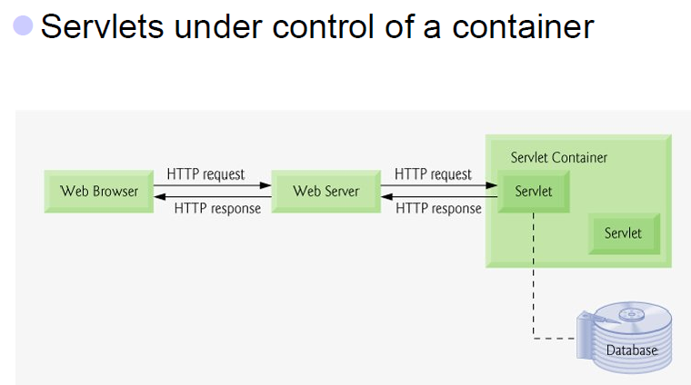

4、JSF：JavaServer Faces (JSF) 是一种用于构建 Web 应用程序的新标准 Java 框架。它提供了一种以组件为中心来开发 Java Web 用户界面的方法，从而简化了开发。
5、各种配置文件的作用
1）web.xml文件是用来初始化配置信息。
2）struts.xml 为Struts 2的核心配置文件。struts.xml文件主要负责管理应用中的Action映射，以及该Action包含的Result定义等。
struts.xml中主要配置Struts项目的一些全局的属性，用户请求和响应Action之间的对应关系，以及配置Action中可能用到的参数，以及处理结果的返回页面。还包括各种拦截器的配置等。
3）faces-config.xm是jsf的配置文件，内部各种bean，导航，验证器，转换器，工厂等
4）hibernate-cfg.xml：是hibernate的核心配置文件，主要配置映射关系和数据库连接配置
6、JSF工程目录格式
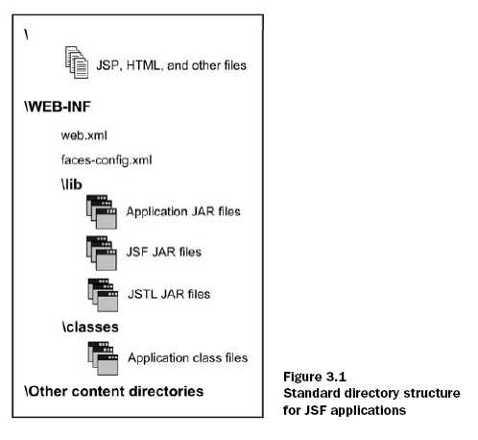
7、JSF配置文件目录格式
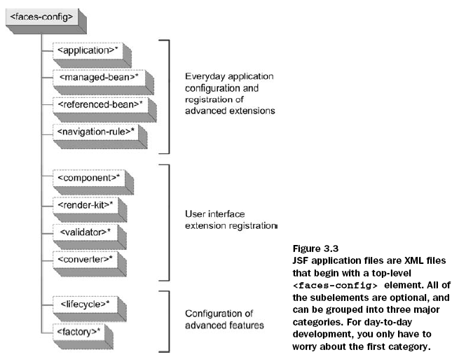
8、JSF请求生命周期的六个阶段（简答题）
答：JSF生命周期总共必须经过六个阶段：
Phase1：回复画面（Restore View）
对于选择的页面如果是初次浏览则建立新的元件树。如果是会话阶段，会从使用者端或伺服器端的资料找寻资料以回复每个元件的状态并重建元件树，如果不包括请求参数，则直接跳过接下来的阶段直接绘制回应。
Phase2:套用申请值（Apply Request Values）
每个元件尝试从到来的请求中找寻自己的参数并更新元件值，在这边会触发ActionEvent，这个事件会被排入伫列中，然后在唤起应用程序阶段之后才会真正由事件处理者进行处理。然而对于设定immeduate为true的命令（Commamnd）元件来说，会立即处理事件并跳过之后的阶段直接绘制回应，而对于设定immediate为true的输入（Input）元件，会马上进行转换验证并处理值变事件，之后跳过接下来的阶段，直接绘制回应。
Phase3：执行验证（Process Validations）
进行转换与验证处理，如果验证错误，则会跳过之后的阶段，直接绘制回应，结果是重新呼叫同一页绘制结果。
Phase4：更新模型值（Update Model Values）
更新每一个与元件绑定的backing bean或模型物件。
Phase5：唤起应用程序（Invoke Application）
处理动作事件，并进行后端应用程序逻辑。
Phase6：绘制回应（Render Response）
使用绘制器绘制页面。
另一种解释（我们都觉得这个比较简单）：
恢复视图
（restore view）
为选定的视图找到或者创建组件树。在此阶段，某些组件，如HtmlCommandButton，将产生动作事件（或者其他类型事件）
应用请求
（apply request value）
更新组件的值，使之等于请求中发送的值，可能需要使用转换器。如果出现错误将添加转换错误。也可以从请求参数中产生事件
处理验证
（process validation）
每一个组件进行自我验证（可以包含外部验证器）。要报告验证错误消息
更新模型值
（update model value）
更新与组件相关的后台bean或者模型对象的值。要报告转换错误
调用应用
（invoke application）
调用注册的动作监听器。默认的动作监听器也可执行由命令组件（如HtmlCommandButton）引用的动作方法并且选择下一个要显示视图
呈现响应
（render response）
使用当前的显示技术（如JSP）显示选定的视图

9、managed bean 由谁来实例化
在中心位置（应用配置文件）中声明所有的bean，并初始化其所有的属性；
控制保存bean的范围（应用，会话或者请求）；
在不改变代码的情况下，改变bean的类或者初始值（仅需要在配置文件中进行必要的修改）；
使用值绑定表达式初始化bean属性。这样做有很多令人激动的优点，比如将后台bean关联到业务和状态管理对象，或者对子对象进行初始化；
使用常规的JSF EL表达式访问受管bean。

10、struts2两种配置方式优缺点
答：xml是把配置外部化，annotation是把配置内部化，他们各自的优缺点、适用场合应该是很明显的。
使用注解很方便，减少XML文件配置，拉近开发与定义的距离， 如果一个配置只是用来描述某个组件本身的属性，那么annotation优先，比如hibernate、validate；优点是配置和组件往往需要同时修改，放在一起便于维护、保证一致性。但缺点是如果要修改，需要修改源程序，代码之间的关系不能一目了然。所以，注解只适用于固定依赖的情况。
反之，如果依赖需要在部署的时候做调整，或配置是描述一堆组件如何协作、关联，或者很难说清是针对哪个组件的，那还是使用xml的配置方式方便，比如spring配置。优点是配置集中、架构清晰、维护配置不需修改组件代码，并且只需要修改一xml文件即可。
总结起来就是：配置文件一目了然,注解都在代码里,不好找，不好改。配置文件开发时麻烦,注解很简单

11、Session bean 分为有状态和无状态
有状态：stateful session bean
无状态：stateless session bean

12、ACID，指数据库事务正确执行的四个基本要素的缩写。包含：原子性(Atomicity）、一致性（Consistency）、隔离性（Isolation）、持久性（Durability）。

13、ANSI/ISO SQL的四个isolation level
（4）SERIALIZABLE
这是最高层次isolation level，这个层次的isolation实现了串行化的效果，即：几个Transcation在执行时，其执行效果和某个串行序执行这几个Transaction的效果是一样的。使用Serializable层次的事务，其中的查询语句在每次都必须在同样的数据上执行，从而防止了phantom read，其实现机制是range lock。与下一个层次的不同之处在于range lock。
在基于锁的DBMS中，Serializable直到事务结束才释放select数据集上的读、写锁。而且select查询语句必须首先获得range-locks才能执行。在非锁并行的DBMS中，系统每当检测到write collision时，一次只有一个write能被写入。
range lock（不出题）
Range lock记录Serializable Transaction所读取的key值范围，阻止其他在这个key值范围内的记录被插入到表中。Range lock位于Index上，记录一个起始Index和一个终止Index。在Range lock锁定的Index范围内，任何Update、Insert和Delete操作都是被禁止的，从而保证了Serializable中的操作每次都在同样的数据集上进行。
（3）REPEATABLE READS
在基于锁的DBMS中，Repeatable Reads直到事务结束才释放select数据集上的读、写锁。但不会使用range lock，因此会产生Phantom Read。
Solves the dirty read and unrepeatable read problem
（2）READ COMMITTED
在基于锁的DBMS中，Read Committed直到事务结束才释放select数据集上的写锁，但读锁会在一个select完成后才被释放。和Repeatable Read一样，Read Committed不使用range lock，会产生Phantom read和Unrepeatable read。（注：这段主要参考wikipedia，我也搜索过Read Committed，基本都采用了这种说法。但我有一个疑问，既然write锁直到事务提交才释放，那么在这个阶段是不会发生update操作的，在一个事务中的多个读应该也不会产生不同的结果才对。望知之者指点一二，小弟不胜感激。）Solves the dirty read problem
（1）READ UNCOMMITTED
这是Isolation Level的最底层，不仅会产生Phantom Read、Unrepeatable Read，还会有Dirty Read的风险。

不可重复读(Unrepeatable Read)
不可重复读意味着，在数据库访问中，一个事务范围内两个相同的查询却返回了不同数据。这是由于查询时系统中其他事务修改的提交而引起的。

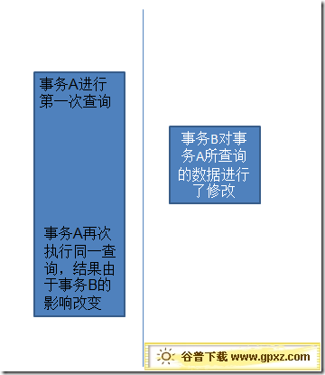

幻读(phantom read)
幻读,是指当事务不是独立执行时发生的一种现象，例如第一个事务对一个表中的数据进行了修改，这种修改涉及到表中的全部数据行。同时，第二个事务也修改这个表中的数据，这种修改是向表中插入一行新数据。那么，以后就会发生操作第一个事务的用户发现表中还有没有修改的数据行，就好象发生了幻觉一样.

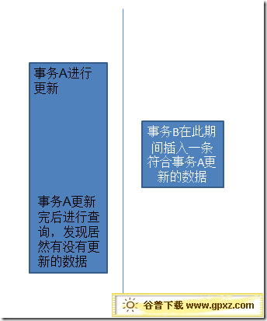

14、queue 多发单收
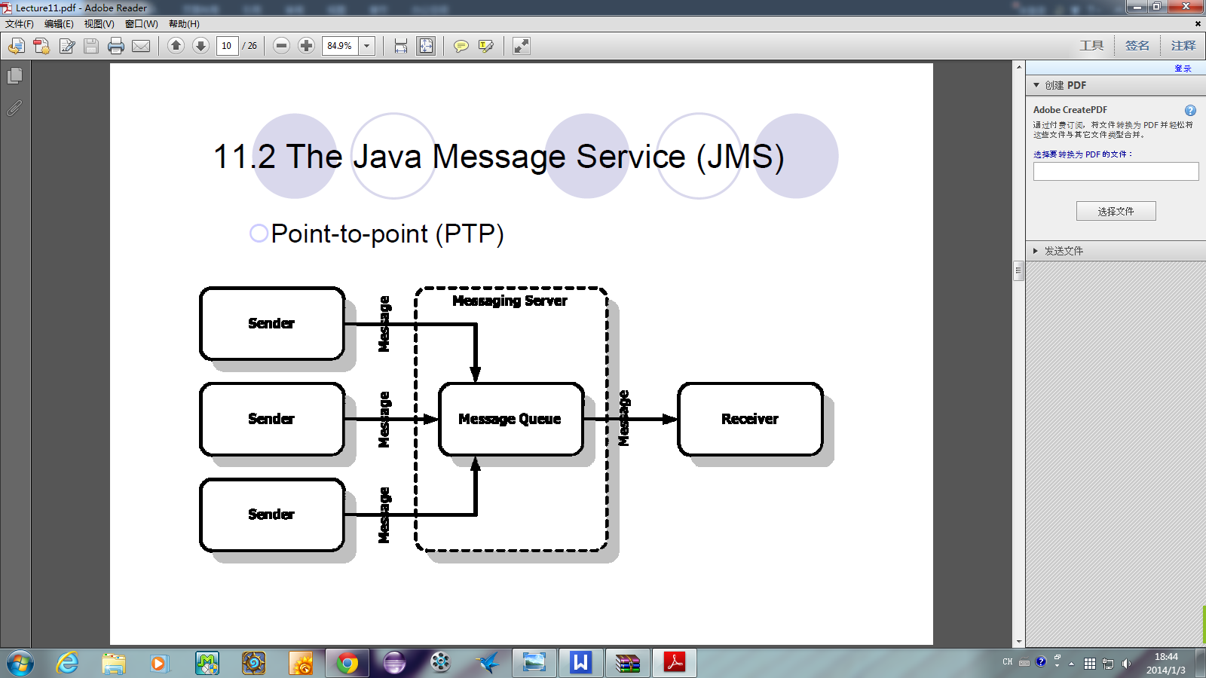
Topic 多发一起收
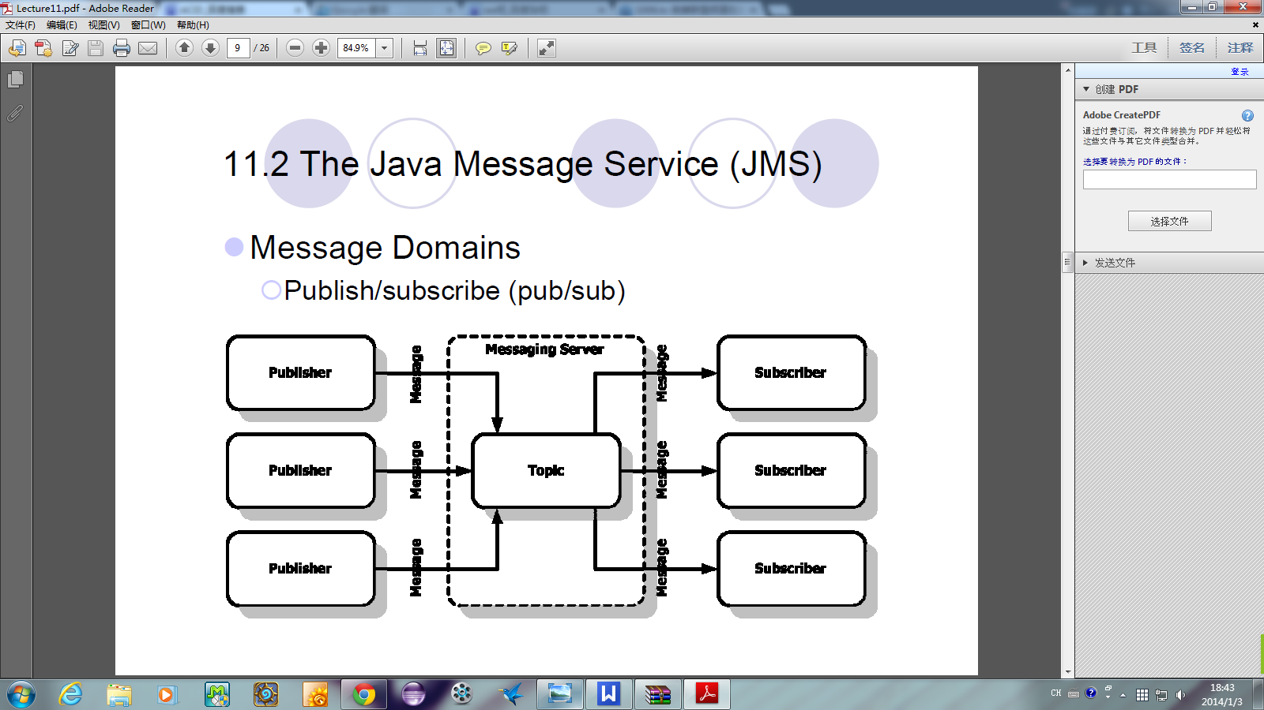

15、依赖注入(Dependency Injection)和控制反转(Inversion of Control)是同一个概念。具体含义是:当某个角色(可能是一个Java实例，调用者)需要另一个角色(另一个Java实例，被调用者)的协助时，在 传统的程序设计过程中，通常由调用者来创建被调用者的实例。但在Spring里，创建被调用者的工作不再由调用者来完成，因此称为控制反转;创建被调用者 实例的工作通常由Spring容器来完成，然后注入调用者，因此也称为依赖注入。
所谓依赖注入，是指程序运行过程中，如果需要调用另一个对象协助时，无须在代码中创建被调用者，而是依赖于外部的注入。Spring的依赖注入对调用者和被调用者几乎没有任何要求，完全支持对POJO之间依赖关系的管理。依赖注入通常有三种:
·设值注入。（Setter）
·构造注入。
标签注入（@resource）

16、幸运的是，你只要理解三个概念，就可以编写AOP模块。这三个概念是：advice，pointcut和advisor。advice是你想向别的程序内部不同的地方注入的代码。pointcut定义了需要注入advice的位置，通常是某个特定的类的一个public方法。advisor是pointcut和advice的装配器，是将advice注入主程序中预定义位置的代码。

17、
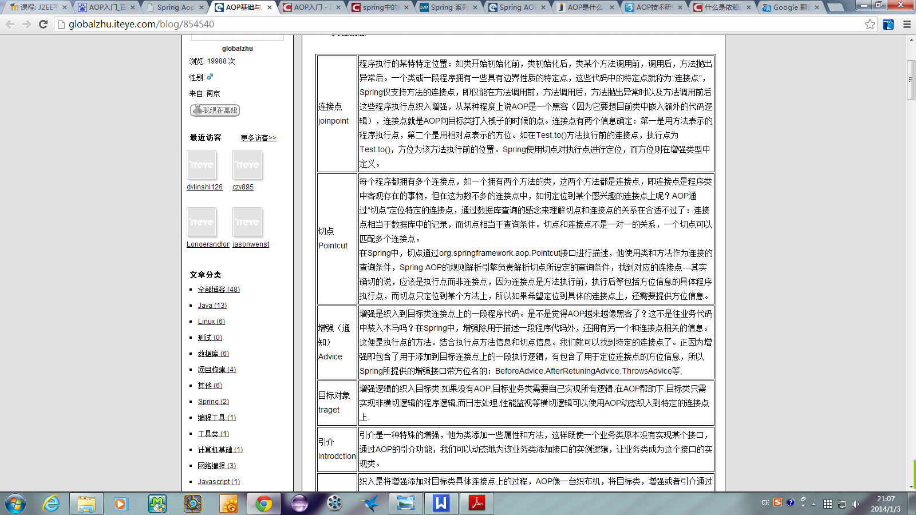
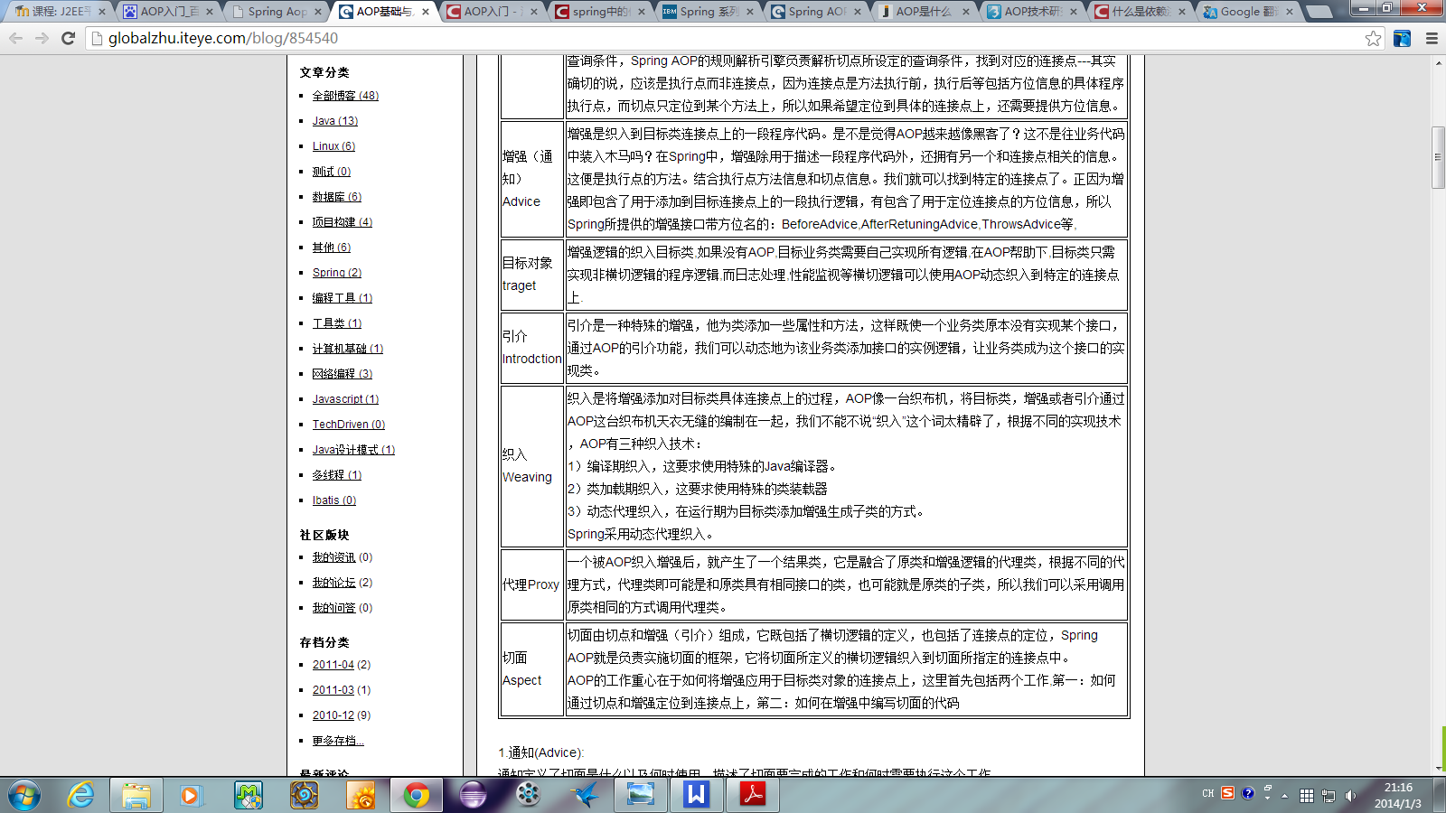

18、如何写pointcut
